Proyecto Final Ingeniería Web | Diseño de una solución web basada en ontologías para un dominio específico

- Tema del proyecto
LawSim Pymes: Simulador ontológico de impacto normativo para pequeñas y medianas empresas
Dominio: Comercio | Gestión Empresarial
Justificación: Las Pymes operan en un entorno normativo dinámico y complejo; carecen de recursos tanto económicos como humanos para comprender a alto nivel y en menor tiempo análisis legales prospectivos. La falta de anticipación a cambios normativos genera, sanciones económicas, parálisis en actividades de la empresa, costos de implementación reactiva elevados y desventaja competitiva.
Identificación preliminar:
- Problema: En Colombia, gran porcentaje de PyMEs incumplen nuevas normas por desconocimiento (Confecámaras, 2023). Cada incumplimiento concierne un alto valor en multas y ajustes
- Análisis de stakeholders: PYMES (usuarias), Abogados (validadores), Cámara de Comercio (datos), Congreso (fuentes)

Requisitos funcionales
ID | REQUISITO | PRIORIDAD | CRITERIO DE ACEPTACIÓN
RF01 | El sistema debe permitir consultar el catálogo completo de normas vigentes | Alta | Listar normas con filtros por categoría, fecha y sector
RF02 | El sistema debe mostrar detalles de una norma (artículos, requisitos y vigencia) | Alta | Vista estructurada con navegación por artículos
RF03 | El sistema debe notificar nuevas normas relevantes según el perfil/contexto de la PyME | Media | Email dentro de 24h de publicación
RF04 | El sistema debe permitir marcar normas como favoritas | Baja | Persistir selección en perfil de usuario
RF05 | El sistema debe calcular el impacto económico estimado de una norma | Alta | Mostrar rango de costos de acuerdo a la PyME, mediana o pequeña empresa
RF06 | El sistema debe generar cronograma de implementación de requisitos | Alta | Diagrama de Gantt con fechas limites según plazos legales por nuevas o modificadas normativas
RF07 | El sistema debe registrar historial de simulaciones realizadas | Alta | Persistir fecha, norma, resultados, decisión tomada
RF08 | El sistema debe generar reporte PDF de simulación | Media | Documento con logo, gráficos, tabla de acciones
RF09 | El sistema debe exportar datos a Excel para análisis externo | Baja | CSV con columnas, normas, requisito, costo, plazo
RF10 | El sistema debe permitir registrar datos básicos de la PyME | Alta | Formulario: razón social, NIT/CIIU, sector, empleados, ingresos
RF11 | El sistema debe validar NIT con DIAN (API) | Media | Autocompletar datos si NIT existe
RF12 | Actualización de perfil si las características mutan | Media | Recalcular normas aplicables al guardar
RF13 | El sistema debe permitir a abogados validar/rechazar simulaciones | Media | Workflow de aprobación con comentarios
RF14 | Actualización de ontología sin downtime | Alta | Carga hot-reload ante nuevas normas en la ontología
RF15 | El sistema debe generar estadísticas de uso | Baja | Dashboard: Normas mas consultadas, sectores activos…

REQUISITOS NO FUNCIONALES
ID | REQUISITO | ESTANDAR | JUSTIFICACION
RNF01 | Time response | Menor a 3s | Espera del usuario en navegación básica
RNF02 | Tiempo de calculo para simulación de impacto | Máximo 8 segundos en el escenario más complejo | Inferencia de ontologia compleja requiere procesamiento detallado
RNF03 | Capacidad en simultaneo | 100 usuarios simultáneos | Tolerancia a fallos y baja latencia ante alta actividad de usuarios
RNF04 | Availablity | Menos de 72 horas por año | Consultas no son criticas 24/7, baja por mantenimientos estratégicos
RNF05 | AUTH | JWT + RS256 para criptografía y autenticación, token de acceso máximo 5 minutos de expiración y refresh de token | Información muy sensibles en temas legales y empresariales
RNF06 | Cifrado de datos en reposo | AES-256 en DB | Accesibilidad a datos personales del representante legal
RNF07 | Control de acceso basado en roles | RBAC: PyME, Abogado, Admin | Separar datos de diferentes empresas
RNF08 | Firma digital de reportes | Certificado digital en PDFs generados | Validez legal de documentos emitidos, fiabilidad al usuario
RNF09 | Intuitivo sin capacitación | Mediante el flujo el usuario obtiene una simulación en <10 min | Acceso al sistema por grupos etario sin información tecnica
RNF10 | Accesibility | WCAG 2.1 AA, Contraste 4.5:1; activación de navegación por teclado | Inclusión
RNF11 | Responsive | Moviles, Escritorios, Tablets, SmartTV | Mayoría de personas utilizan smartphone
RNF12 | AutomateTest | Unittest, pruebas de integración… | Evitar regresiones en lógica ontológica compleja
RN13 | Escalabilidad horizontal | Auto-scaling | Picos de uso en fechas limites de cumplimiento normativo
RNF14 | Caché de consultas frecuentes | REDIS para catalogo | Frecuente popularidad de consultas de un mismo usuario

- Diseño Arquitectónico | Layer + Microservices Architecture + MVC pattern
Por qué Arquitectura en Capas:
- Separación de responsabilidades: La lógica de razonamiento ontológico (capa de negocio) es independiente de la interfaz de usuario y la persistencia
- Testeo: Permite pruebas unitarias aisladas del motor semántico sin afectar presentación o datos
- Mantenibilidad: Cambios en fuentes normativas (capa de datos) no impactan la lógica de simulación
Por qué Microservicios:
- Escalabilidad independiente: El servicio de simulación (computacionalmente intensivo) puede escalar horizontalmente sin replicar servicios de consulta
- Tolerancia a fallos: Si NormaService falla, SimulacionService puede seguir operando con datos en caché
- Tecnologías heterogéneas: Permite usar Python para razonamiento ontológico (Apache Jena/Owlready2) y Node.js para APIs REST sin conflictos
Por qué MVC:
- Separación Vista-Lógica: Las simulaciones complejas (Modelo) no dependen de cómo se visualizan los resultados (Vista)
- Reutilización: El mismo Controlador (EventController) puede servir datos a web, móvil o APIs externas
- Extensibilidad: Nuevas vistas (reportes PDF, dashboards) no requieren modificar la lógica de negocio
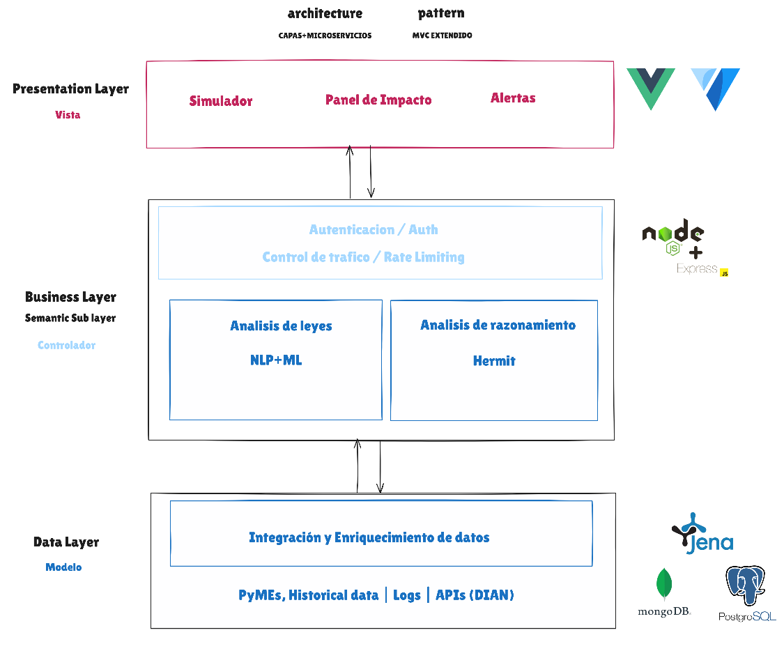
- Metodología Modelado Web | UWE y OOHDM
Por qué UWE:
- Enfoque centrado en el usuario: María (dueña de panadería) requiere flujos específicos para su rol empresarial
- Modelado de contenido rico: Las normas tienen estructura compleja (artículos, requisitos, fechas de vigencia) que UWE representa mediante clases de contenido
- Navegación adaptativa: Diferentes perfiles de PyME (industrial, comercial, servicios) navegan hacia normas relevantes según su sector
Por qué OOHDM:
- Modelo conceptual robusto: Permite representar relaciones semánticas entre Norma-Requisito-Impacto-Acción
- Contextos navegacionales: Un mismo requisito legal se navega de forma diferente si viene del historial de simulaciones o de una búsqueda nueva
- Interfaz abstracta desacoplada: Los ADV (Abstract Data Views) permiten definir widgets de visualización de impacto (semáforos, gráficos) independientes de la implementación
Modelo Navegacional:
- Índices: PyME → [Normas por Categoría] → Norma específica
- Tours guiados: Asistente de simulación que recorre: Selección de norma → Configuración de perfil PyME → Resultados → Acciones sugeridas
- Acceso directo: Dashboard → Historial de simulaciones → Detalle de simulación previa
Complementariedad:
- UWE define qué contenido se presenta (estructura de datos normativos)
- OOHDM define cómo se navega ese contenido (contextos de simulación vs consulta)
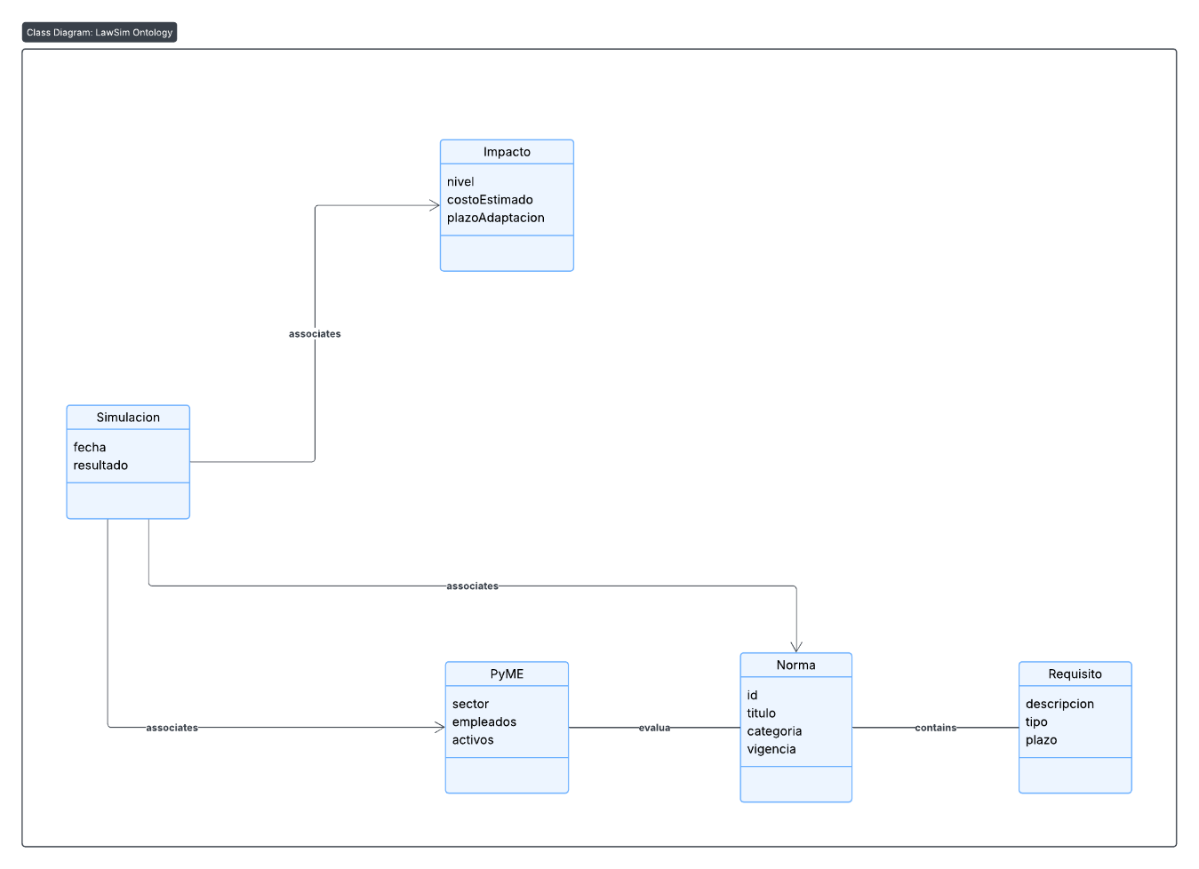
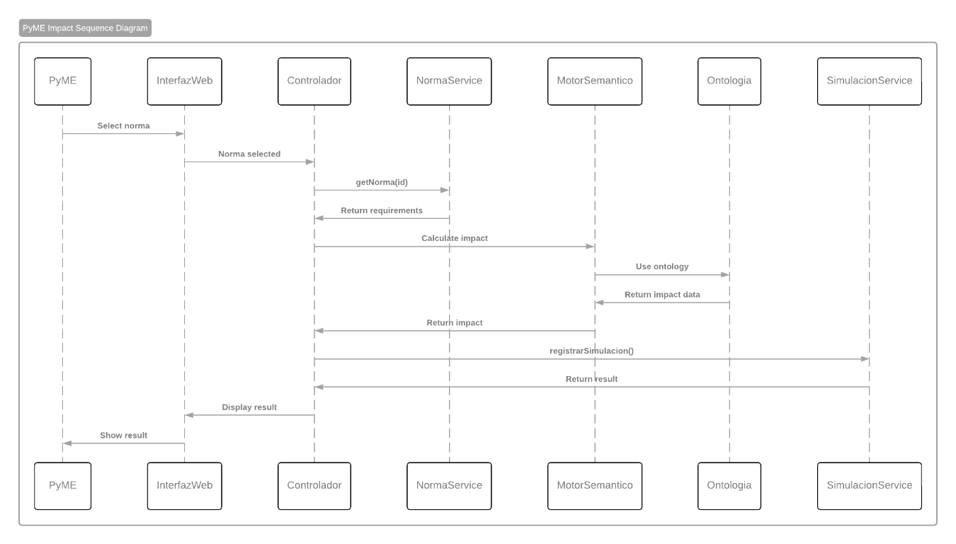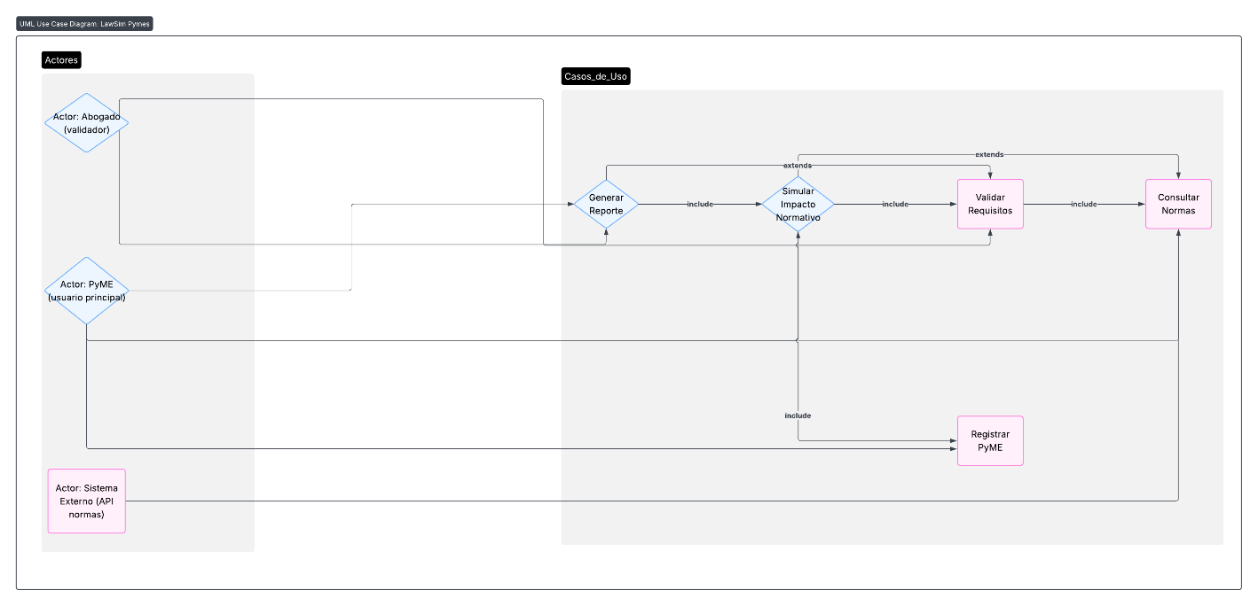
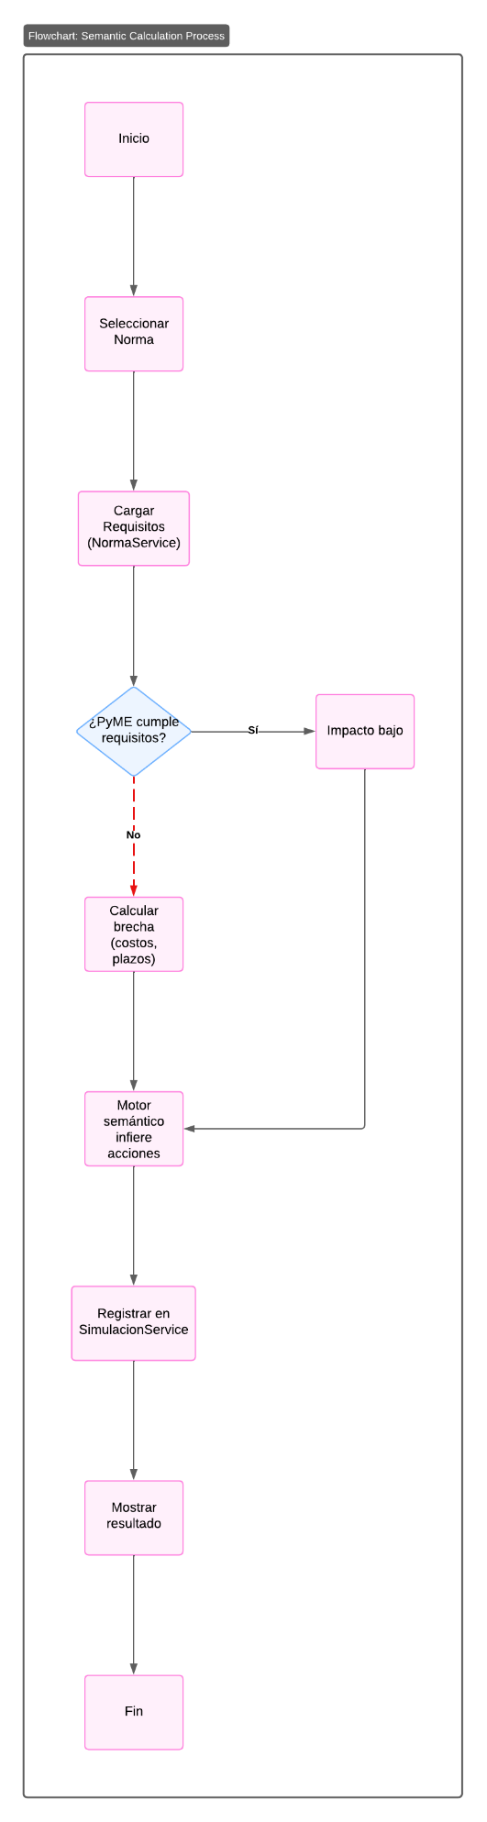
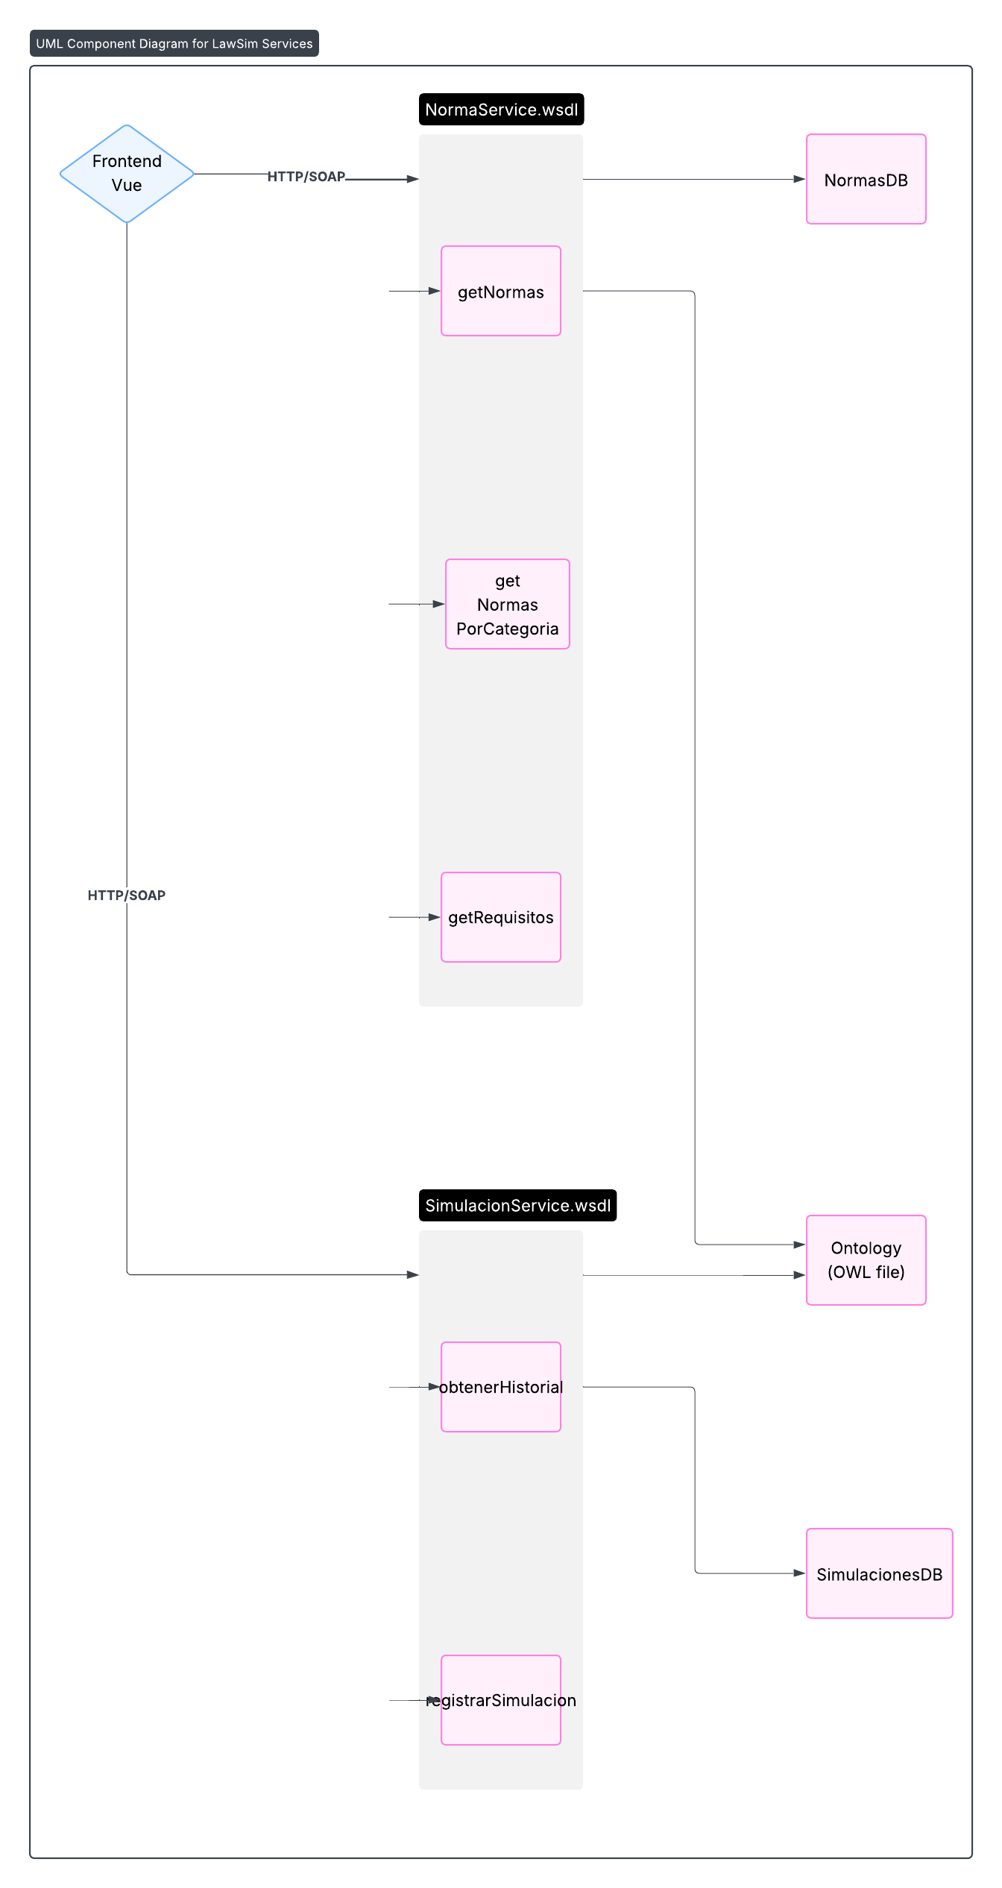
- Integración de Web Service
El proyecto LawSim PyME requiere interoperar con fuentes normativas externas para así mantenerse actualizado y ejecutar los cálculos de impactos basado en datos reales, bajo la arquitectura que definimos (capas + microservicios + MVC) la integración con servicios Web SOAP permite:
- Separación entre la lógica y la obtención de datos.
- Independencia de la tecnología externa.
- Contratos mas formales mediante WSDL, con coherencia en su fase de análisis y diseño.
- Integración semántica con la ontología diseñada.
Arquitectura de servicios Web
Se definen dos microservicios SOAP, cada uno es responsable de una parte del dominio normativo.
Servicio 1: NormaService (Consulta Nomativa)
Tiene la responsabilidad de proveer acceso estructurado a las normas, categorías y requisitos, usa objetos mapeados a la ontología como lo son la norma y los requisitos
Operaciones
- getNormas()
- getNormasPorCategoria(categoría)
- getNormal(id)
- getRequisitos(idNorma)
Servicio 2: SimulacionService (Gestión de escenarios e impactos)
Su responsabilidad es registrar el resultado del cálculo semántico derivado de la ontología, utiliza impacto, EscenarioSimulado y simulación

Operaciones:
- registrarSimulacion(pymeid, normalid, impactoGeneral)
- obtenerSimulaciones(pymeid)
- obtenerSimulacion(idSimulacion)

Flujo de integración
- La PyME selecciona una norma desde el modulo de navegación (OOHDM)
- El sistema hace solicitud de detalles a NormaService
- Los requisitos obtenidos se convierten en instancias ontológicas
- EL motor semántico calcula el impacto y acciones sugeridas
- EL sistema registra el resultado en SimulacionService
- El usuario accede al historial o genera reportes

- Ontología del dominio
La ontología del proyecto LawSim PyME fue creada con protégé 5.6, empleando OWL 2 para representar de forma precisa los conceptos, relaciones y reglas inferenciales del dominio normativo aplicado a las pequeñas y medianas empresas.
Estructura de clases
Se modelaron unas clases principales, las cuales son: Norma, Requisitos, CategoriaNormativa, PyME, Impacto, SeveridadImpacto, AccionCorrectiva, Simulacion y EscenarioSimulado.
Además, fueron creadas subclases para representar así categorías especificas como lo son Laboral, Ambiental, tributaria, ETC, y niveles de severidad (alta, media y baja).

Propiedad de Objeto
Se definieron propiedades que describen interrelaciones del sistema:
- tieneRequisito (Norma requisito)
- generaImpacto( requisito Impacto)
- aplicaA (requisito Impacto)
- tieneServeridad (Impacto SeveridadImpacto)
- requiereAccion (Impacto AccionCorrectiva
- registra (PyME Simulación)
- describeEscenario (Simulacion EscenarioSimulado)
Propiedad de datos
Se agregaron atributos clave, como lo son:
nombreNorma, fechaPublicacion, nivelCriticidad, empleadosPyME, costoImpacto, entre otros para así permitir cálculos concretos de impacto regulatorio.
Axiomas y restricciones
Para habilitar las inferencias automáticas, fueron incorporadas reglas como:
- Toda norma debe poseer mínimo un requisito (min 1)
- Cada impacto debe tener exactamente una Severidad (exactly 1)
- Reglas SWRL para detección automática de impacto alto con base de criticidad y tamaño de la empresa
Estas reglas elevan la ontología aun nivel un poco mas avanzado, cumpliendo competencias de un diseño innovador.
Instancias e inferencia
Fueron añadidos individuos (Norma_Trabajo, Requisito_Seguridad, PyME_PanaderiaMaria, Simulacion_001) que permiten ejecutar inferencias y validar la estructura semántica del sistema.
